Не дай теплу пропасть: как и для чего дата-центры используют «мусорное» тепло

[Блог компании Selectel](https://habr.com/ru/companies/selectel/articles/)[IT-инфраструктура*](https://habr.com/ru/hub/it-infrastructure/)[Научно-популярное](https://habr.com/ru/hub/popular_science/)[Энергия и элементы питания](https://habr.com/ru/hub/energy/)[IT-компании](https://habr.com/ru/hub/itcompanies/)

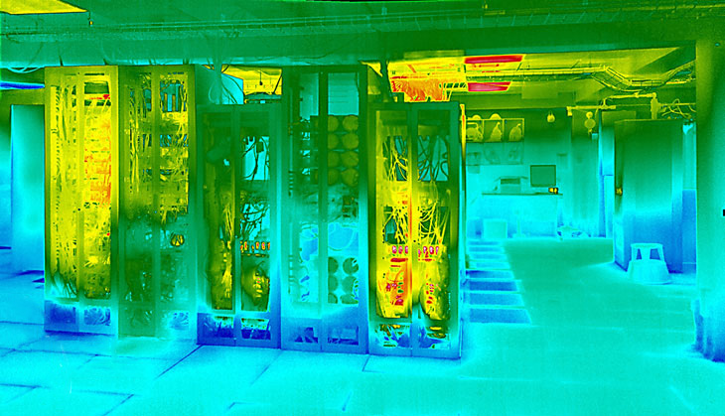

Оборудование, установленное в дата-центрах, выделяет большое количество тепла, которое нужно куда-то отводить. Способов сделать это немало. Чаще всего тепловая энергия просто «выбрасывается», ее никак не используют. При этом дата-центры, по разным данным, потребляют 3-5% от энергии, вырабатываемой во всем мире. Но в ряде регионов тепло — это в буквальном смысле деньги, так что многие компании пытаются использовать «мусорное» тепло с пользой.  
  
Недавно я поинтересовался, кто, куда и каким образом использует это тепло, и оказалось, что проектов не так и мало, причем среди них попадаются весьма интересные. Если у вас есть собственные кейсы, или читали что-то интересное по этому поводу — давайте обсудим.

Обогрев фермы для омаров в Норвегии

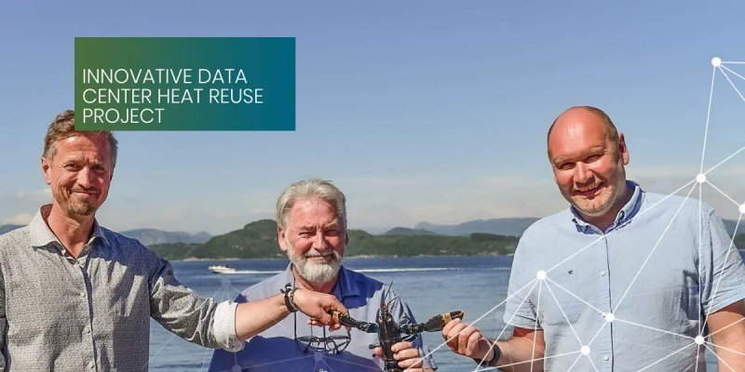

*Похоже, что сотрудники дата-центра пригласили омара на пивную вечеринку*  
Реализация этого проекта [стартовала буквально на днях](https://greenmountain.no/2021/06/22/data-center-heat-reuse/). Оператор дата-центров Green Mountain заключил договор с фермой по выведению омаров Norwegian Lobster Farm. Большинство видов омаров — теплолюбивые, а значит, ферме нужно либо располагаться в регионе с высоким уровнем инсоляции, либо подогревать водоем, где живут подопечные.  
  
Норвежцы выбрали второй вариант. Согласно условиям договора, ферма будет получать тепло из ЦОД DC1-Stavanger. Конечно, не бесплатно, но, во всяком случае, стоимость получаемого тепла будет низкой. Во всяком случае, ниже, чем если бы пришлось тратить дорогое электричество или другие ресурсы на обогрев водоема.

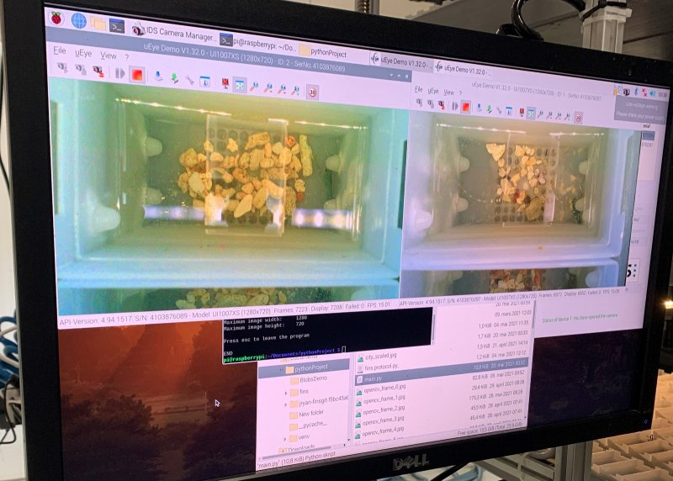

Ферма, к слову, очень продвинутая, на ней используются современные технологии, включая компьютерное зрение, мониторинг каждого ракообразного и роботы, которые выполняют технические работы. Тепло, поступающее от дата-центра, будет использоваться для нагрева воды до температуры в 20 °С.  
  
DC1-Stavanger расположен в относительно удаленном от населенных пунктов регионе, поэтому пустить тепло на обогрев домов не получится. Так что радоваться теплой воде будут исключительно обитатели фермы.

Выращивание помидоров

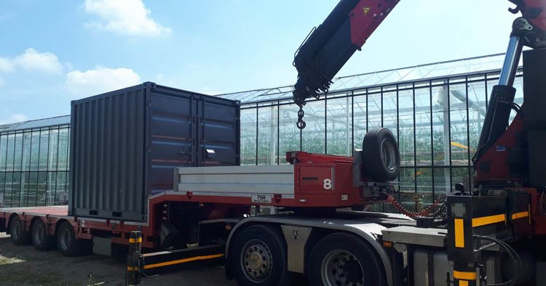

Похожий проект [предложен](https://www.datacenterdynamics.com/en/news/itrenew-and-blockheating-combine-edge-data-centers-greenhouses/) (и реализуется) оператором облачного хостинга Blockheating в Нидерландах. Участники проекта — владельцы теплиц по выращиванию помидоров, производитель OCP-систем ITRenew и, соответственно, компания Blockheating.  
  
В отличие от предыдущего проекта оборудование размещается в контейнеризированных дата-центрах «все в одном», которые устанавливаются непосредственно в тепличном хозяйстве. Отводимое тепло поступает в систему для обогрева теплиц, благодаря чему формируется оптимальный микроклимат.  
  
Согласно данным проекта, один такой контейнерный микро-ЦОД способен обогревать сразу два гектара теплиц летом и 0,5 Га — зимой. С гектара за один урожай в Нидерландах снимают около 700 тонн помидоров, так что тепло используется с большой пользой, позволяя фермерам экономить на обогреве.  
  
К слову, в контейнерах используется жидкостная система охлаждения, которая при совмещении с водным теплообменником позволяет нагревать воду до температуры в 65 °С.

Теплица с роботами в США

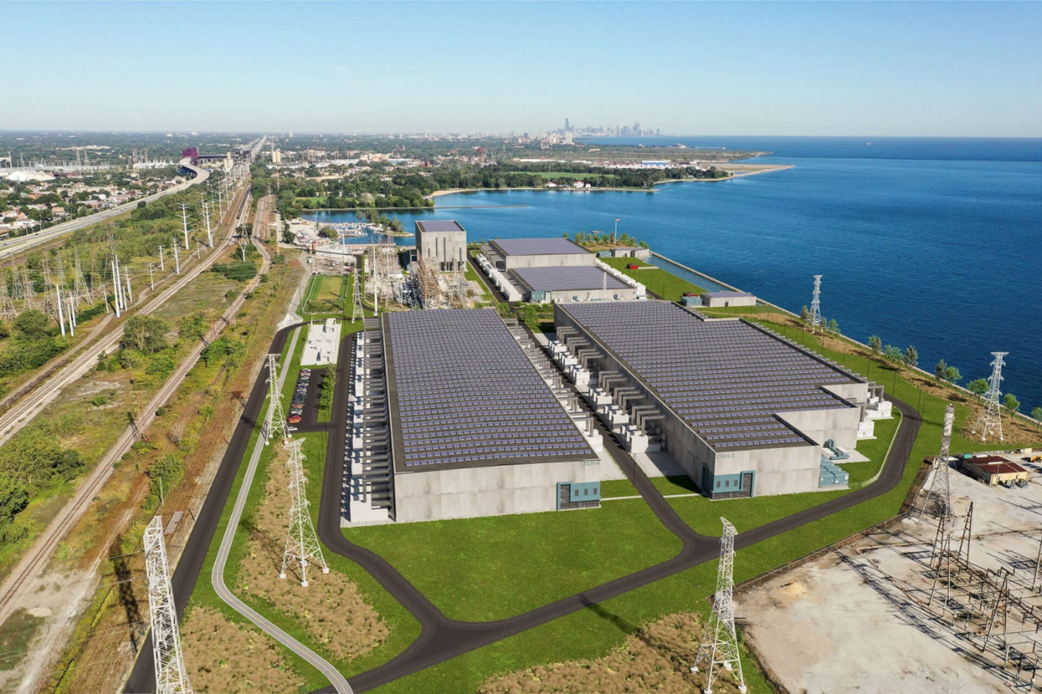

В этом месяце стало известно, что компания Digital Crossroads объединила усилия с представителями местного университета с целью разработать роботизированную теплицу. Цель проекта — создать систему, которая сможет пригодиться при основании колонии на Луне или Марса.  
  
В нашем случае теплица обогревается теплом из дата-центра Digital Crossroads. Площадь теплицы не так велика — около 400 квадратных метров. Но это лишь начало, если все получится, то проект будет масштабирован.

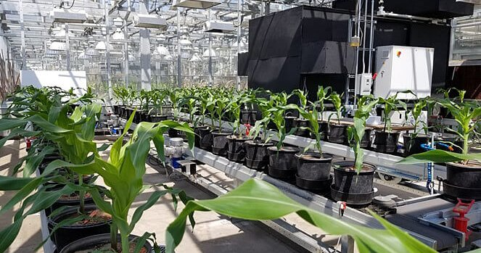

Проект получил около $1 млн инвестиций от частных компаний и государства, так что в ближайшее время он будет активно развиваться. Если все получится, то вполне возможно, что похожие проекты будут инициироваться и в других странах другими компаниями — зачем теплу пропадать зря.

Обогрев домов в Дании

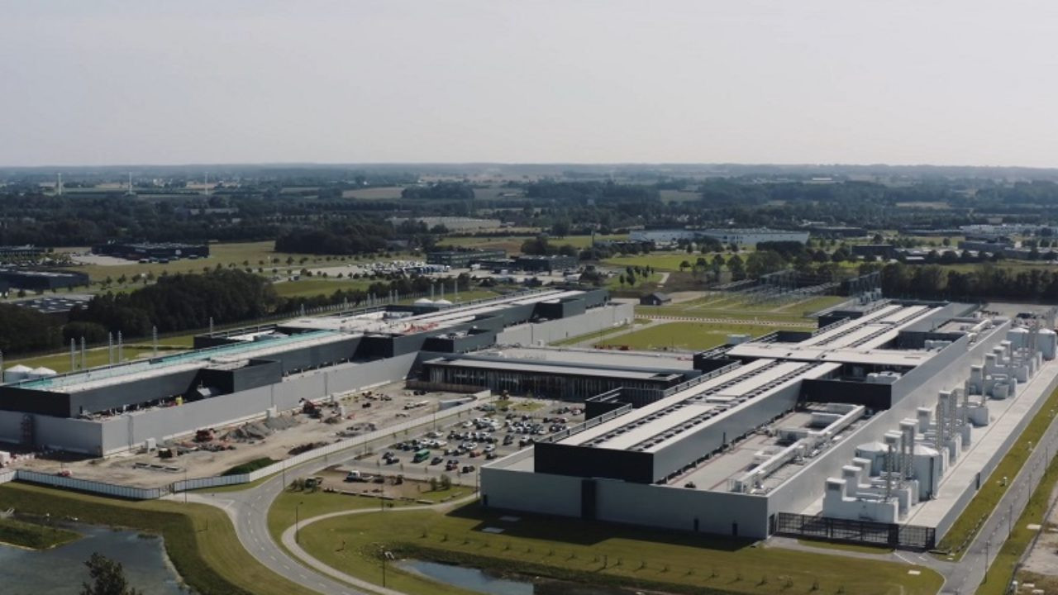

В конце 2020 года Facebook [начал работы](https://habr.com/ru/company/selectel/blog/523754/) по расширению европейского дата-центра в городе Оденсе (Дания) на 30 тыс. м². Расширение инфраструктуры обойдется компании приблизительно в 10 млрд датских крон ($1,5 млрд). Как и все ЦОД Facebook, дата-центр в Дании работает на возобновляемой электроэнергии — ветровой.  
  
В новом ЦОД компания добавила систему рекуперации тепловой энергии дата-центра для отопления домов Оденсе. На старте проекта мощности системы было достаточно для обогрева около 6900 домов. Но компания планирует расширять свой дата-центр, так что теперь и домов с высокотехнологичным обогревом станет больше — цифра будет приближаться к 11 000.  
  
Тепло, отведенное от серверов, нагревает воду, которая проходит через систему медных трубок, расположенную на крыше дата-центра. Подогретая вода направляется на тепловой насос местной организации теплоснабжения. Температура внутри “горячих коридоров” машинных залов дата-центра Facebook в Дании ниже, чем у большинства других ЦОД — от 27 до 46°C. В итоге отработанная вода получается теплой, а не горячей, и нуждается в дополнительном подогреве. Поэтому ее направляют в тепловые насосы, где она нагревается до нужной температуры — 60°C.  
  
Этот проект Facebook реализует с датским поставщиком теплоснабжения Fjernvarme Fyn. Тепловые насосы этой компании используются в технологическом процессе перед отправкой по системе центрального отопления Оденсе. Для вторичного обогрева воды будет тратиться в общей сложности 165 000 МВт/ч энергии в год. Тем не менее, это гораздо выгоднее, чем брать холодную воду и нагревать ее.

Глобальная утилизация тепла дата-центров в Норвегии

В начале 2021 года в Норвегии [появилось](https://habr.com/ru/company/selectel/blog/544242/) интересное предложение от Министра энергетики Норвегии — Тины Бру (Tina Bru). Министр предлагает использовать тепло, вырабатываемое ЦОД, на благо местных жителей, включая обогрев зданий, производств, рыбных хозяйств.  
  
Сейчас Норвегия активно старается стать более «зеленой», оказывая минимум негативного влияния на окружающую среду. Но получается не всегда. Дело в том, что повсеместное использование интернета, глобальная электрификация увеличивают потребность в сетевом оборудовании и самих магистралях. Вместе с этим, растут объемы потребляемого электричества. Поэтому Бру предлагает сейчас задуматься, насколько эффективно ресурс распределяется и используется повторно уже сейчас.  
  
Норвегия благодаря своему климату и налоговым льготам — привлекательный регион для операторов дата-центров. Так, в качестве налогов за электроэнергию ЦОДы платят около $0,005 за 1 кВт/ч, а потребители — только $0,02. В стране размещается несколько крупных ДЦ известных компаний и еще больше планируется построить.  
  
Часть норвежских компаний уже вовлечена в процесс теплового ресайклинга. Так, крупнейший в стране дата-центр DigiPlex в Осло направляет часть излишнего тепла для обогрева жилых домов. У компании достигнута договоренность с поставщиком коммунальных услуг Fortum — работающей на аналогичных условиях с дата-центрами по всей Скандинавии. Предполагалось, что при полном запуске системы DigiPlex будет отапливать 5 тыс. квартир в Осло.